Начальник караула пожарно-спасательной части всегда на посту
13.08.2024
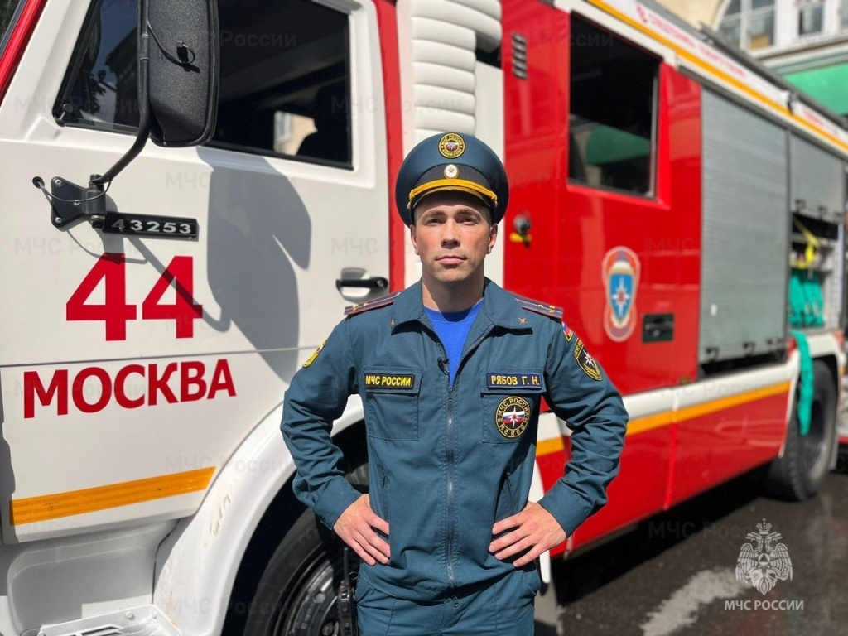
Фото: пресс-служба МЧС

9 июля начальник караула 44 ПСЧ Управления по ЦАО ГУ МЧС России по г. Москве Григорий Рябов стал свидетелем серьезного ДТП на Новорязанском шоссе при участии четырёх автомобилей. Вместе с очевидцами он организовал работу по спасению людей. Сотрудник МЧС России, не растерявшись, незамедлительно бросился на помощь. Сколько в автомобиле оказалось пострадавших и какая у них степень тяжести травм – никто не знал.
«Когда я увидел, что на дороге произошло ДТП, сразу принял решение остановиться. Было понятно, что происшествие серьёзное и с большой степенью вероятности потребуется моя помощь. На месте уже стали собираться неравнодушные участники дорожного движения. В подобных ситуациях необходимо отбросить все эмоции на второй план и подчинять свои действия здравому рассудку. Я знал четкий и правильный порядок действий по обеспечению безопасности пострадавших и собравшихся очевидцев. Первым делом я произвел осмотр автомобиля, проверил отключен ли аккумулятор и наличие газовых баллонов. Убедился, что нет разлива топлива и только после этого приступили к оказанию помощи. Мы деблокировали людей, зажатых в поврежденном автомобиле. Убедившись, что серьёзных повреждений нет, мы уложили их на твердую поверхность. Я был в контакте с пострадавшими, уточнял их состояние, сообщал эту информацию медикам. По прибытии скорой помощи мы передали пострадавших и помогли загрузить носилки в карету», - рассказывает о случившемся Григорий.
Григорий Рябов в пожарной охране с 2012 года. За плечами большой опыт работы в МЧС России. Является настоящим профессионалом и грамотным специалистом в пожарно-спасательном деле. В 2023 году завоевал титул «Лучший начальник караула г. Москвы», а в 2024 году его команда стала победителем смотра-конкурса на звание «Лучшее звено газодымозащитной службы». В составе сборной России Григорий стал победителем Международного Гран-при профессионального мастерства пожарных и спасателей на этапе «Экстремальный».
Григорий пришел на работу в пожарную охрану с целью спасать людей. Условия жизни в большом городе предоставляют ему возможность оказывать помощь не только во время исполнения служебных обязанностей. Он считает, что человеческая жизнь — это наивысшая ценность, и те люди, которые это осознали не проедут мимо произошедшего ДТП, не оставят без помощи попавшего в беду.
Григорий, какой совет вы дадите неравнодушным людям, которые могут оказаться, как и вы рядом с пострадавшими?
Прежде всего, нужно позаботиться о собственной безопасности и не навредить пострадавшему: необходимо соблюдать спокойствие. Первым шагом будет вызов медиков и спасателей, а первую помощь вы можете оказать только после окончания специальных курсов.
Ни в коем случае нельзя пренебрегать медицинскими перчатками. Это обезопасит вас от заражения, ведь контакт с пострадавшим может нанести вред и тому, кто оказывает помощь. Также у меня всегда с собой кровоостанавливающие турникеты - они очень просты в использовании. Остановить кровотечение пострадавшему необходимо как можно скорее.
Должен ли каждый человек проходить курсы первой помощи?
Было бы здорово, если бы курсы по оказанию первой помощи проходили как можно больше граждан. В некоторых школах старшеклассники получают эти навыки: они могут оказать как первую помощь, так и психологическую. Я видел, что умеют делать ребята в этом направлении на одном из семинаров, в которых принимал участие. Это произвело на меня большое впечатление. Если бы со мной что- то случилось, я бы хотел, чтобы именно такие ребята оказались рядом.
Насколько важен этап «Первая Помощь» на различных конкурсах профессионального мастерства?
В смотр-конкурсах на лучшее звено ГЗДС этап «Первая помощь» был всегда. Этот этап всегда организован очень интересно и эффективно, он максимально приближен к реальным условиям. Мы готовимся к нему очень серьезно, потому что это важно для совершенствования нашего профессионального мастерства.
Из-за большого количества участников Международного Гран-при профессионального мастерства пожарных и спасателей этап «Первая помощь» не проводился. Это связано с тем, что стандарты оказания первой помощи в разных странах разные и судить (выявить победителя) очень сложно. Однако, как площадка для обмена опытом это мероприятие могло бы быть эффективным в будущем.
Какое место участие в семинарах занимает в профессиональном развитии пожарного?
С 1 сентября 2024 года начнет действовать новый регламент по оказанию первой помощи, утвержденный приказом Министерства здравоохранения РФ № 220н от 03.05.2024. Чтобы держать руку на пульсе, ребята из Центра экстренной психологической помощи МЧС России организуют соответствующий семинар, в котором я и многие мои коллеги примут участие.
Каждый пожарный должен постоянно повышать свою квалификацию, уделять максимальное внимание участию в семинарах и тренингах. Его работа связана с риском для жизни, а риски нужно минимизировать. Необходимо быть готовым к оказанию первой помощи и к аварийным ситуациям, которые могут случиться.
Пожарный по долгу службы овладевает специальными профессиональными методическими рекомендациями, которые совершенствуются и меняются год от года. Главное – это иметь желание читать, осваивать, пробовать, практиковать, и тогда будет толк в развитии.
Что вы можете сказать людям, которые забывают о правилах безопасности?
Часто люди не сконцентрированы на собственной безопасности и даже могут не думать о том, что в различных ситуациях можно нанести вред себе и окружающим. Я бы хотел всех призвать относиться к безопасности, как к естественному порядку вещей. Безопасность – это основная базовая потребность человека.

Адрес страницы: http://cao.mos.ru/presscenter/news/detail/12517483.html
Префектура Центрального административного округа города Москвы

